UNIVERSIDADE FEDERAL DO PARÁ
NÚCLEO DE PESQUISAS EM ONCOLOGIA
PROGRAMA DE PÓS-GRADUAÇÃO ONCOLOGIA E CIÊNCIAS MÉDICAS

DIRETRIZES PARA A ELABORAÇÃO E APRESENTAÇÃO
DE DISSERTAÇÕES

Belém - PA
2012

SUMÁRIO

1 APRESENTAÇÃO 5
2 REGRAS GERAIS DE APRESENTAÇÃO 6
2.1 Formato 6
2.2 Fonte 6
2.3 Margem 6
2.4 Espaçamento 7
2.4.1 Notas de Rodapé 7
2.4.1.1 Expressões em outros idiomas 7
2.5 Alinhamento 7
2.6 Paginação 8
2.7 Numeração das seções 8
2.8 Citações 9
2.8.1 Citação direta 9
2.8.2 Citação indireta 10
2.8.3 Citação de citação 10
2.8.4 Sistema de chamada 11
2.9 Ilustrações 11
2.10 Tabelas (APÊNDICE A) 12
2.11 Equações e fórmulas matemáticas 12
2.12 Abreviaturas e siglas 13
3 ESTRUTURA DA DISSERTAÇÃO 13
3.1 Elementos pré-textuais 14
3.1.1 Capa (APÊNDICE B) 14
3.1.1.1 Instituição 15
3.1.1.2 Nome do autor 15
3.1.1.3 Título 15
3.1.1.4 Local e ano 15
3.1.2 Lombada (APÊNDICE C) 15
3.1.3 Folha de rosto (APÊNDICE D) 15
3.1.3.1 Nome do autor 16
3.1.3.2 Título principal do trabalho 16
3.1.3.3 Natureza e objetivo, nome da Instituição e área de concentração... 16
3.1.3.4 Nome do(a) orientador(a) e/ou do co-orientador(a) 16

3.1.3.5 Local e data
3.1.3.6 Ficha catalográfica (APÊNDICE E)
3.1.4 Errata (APÊNDICE F)
3.1.5 Folha de aprovação (APÊNDICE G)
3.1.6 Dedicatória (APÊNDICE H)
3.1.7 Agradecimentos (APÊNDICE I)
3.1.8 Epígrafe (APÊNDICE J)
3.1.9 Resumo (APÊNDICE K)
3.1.10 Abstract (APÊNDICE L)
3.1.11 Listas de ilustrações (APÊNDICE M), tabelas (APÊNDICES N e R),
abreviaturas e siglas (APÊNDICE O) e/ou símbolos e unidades
(APÊNDICE P)
3.1.12 Sumário (APÊNDICE Q)
3.2 Parte textual
3.2.1 Introdução
3.2.2 Revisão de literatura
3.2.3 Desenvolvimento
3.2.3.1 Material e métodos ou metodologia
3.2.3.2 Resultados
3.2.3.3 Discussão
3.2.4 Conclusão
3.3 Elementos pós-textuais
3.3.1 Referências
3.3.1.1 Modelos de referências para dissertações
3.3.1.1.1 Monografia
3.3.1.1.2 Referências com outros tipos de materiais monográficos
3.3.1.1.3 Monografia considerada em parte
3.3.1.1.4 Publicação seriada
3.3.1.1.5 Evento
3.3.1.1.6 Patente
3.3.1.1.7 Documento jurídico
3.3.1.1.8 Documento iconográfico
3.3.1.1.9 Documento cartográfico
3.3.1.1.10 Documento sonoro
3.3.1.1.11 Partitura

17
17
17
17
17
18
18
18
19

20
20
20
21
21
21
21
22
22
22
23
23
23
24
28
29
30
32
33
33
36
37
37
38

3.3.1.1.12 Documento tridimensional 39
3.3.1.1.13 Documento disponível em meio eletrônico 39
3.3.2 Glossário 42
3.3.3 Apêndice 42
3.3.4 Anexo 43
3.3.5 Índice remissivo 43
4 REFERÊNCIAS 43
APÊNDICE A - ELABORAÇÃO DE TABELA 45
APÊNDICE B - EXEMPLO: CAPA 52
APÊNDICE C - EXEMPLO: LOMBADA 53
APÊNDICE D - EXEMPLO: FOLHA DE ROSTO 54
APÊNDICE E - EXEMPLO: FICHA CATALOGRÁFICA 55
APÊNDICE F - EXEMPLO: ERRATA 56
APÊNDICE G - EXEMPLO: FOLHA DE APROVAÇÃO 57
APÊNDICE H - EXEMPLO: DEDICATÓRIA 58
APÊNDICE I - EXEMPLO: AGRADECIMENTOS 59
APÊNDICE J - EXEMPLO: EPÍGRAFE 60
APÊNDICE K - EXEMPLO: RESUMO 61
APÊNDICE L - EXEMPLO: ABSTRACT 62
APÊNDICE M - EXEMPLO: LISTA DE ILUSTRAÇÃOES 63
APÊNDICE N - EXEMPLO: LISTA DE TABELAS 64
APÊNDICE O - EXEMPLO: LISTA DE ABREVIATURAS E SIGLAS 65
APÊNDICE P - EXEMPLO: LISTA DE SÍMBOLOS E UNIDADES 66
APÊNDICE Q - EXEMPLO: SUMÁRIO 67
APÊNDICE R - EXEMPLO: TABELAS 68
APÊNDICE S - EXEMPLO: NOTA DE RODAPÉ 69

1 APRESENTAÇÃO

O Programa de Pós-Graduação em Oncologia e Ciências Médicas (PPGOCM) para obtenção do Título de Mestre exige a elaboração de uma Dissertação. A redação da dissertação adota como idioma a língua oficial do Brasil, o português, para a redação de dissertações, e permite a utilização de artigos integrando o trabalho científico em outros idiomas, conforme as regras dos periódicos aos quais foram submetidos, aceitos e/ou publicados.
Com o objetivo de auxiliar na estruturação científica da dissertação, o PPGOCM elaborou um manual de diretrizes para apresentação de dissertação, que tem por finalidade padronizar a organização estrutural, composição gráfica e a redação das dissertações. A confecção deste manual foi realizada com base nas recomendações da Associação Brasileira de Normas Técnicas (ABNT: NBR 6023; NBR 6024; NBR 6027; NBR 10520 e NBR 14724).
Acreditamos que este manual contribua para o pós-graduando no sentido de se ter uma dissertação com qualidade de apresentação, facilidade na redação, compreensão do texto e um melhor aproveitamento do tempo despendido na elaboração do material, visando assim seu título de Mestre.
Segundo a ABNT, uma dissertação é o resultado de um estudo no qual não
há a preocupação em apresentar novas descobertas, como em uma tese de
doutorado, mas expor novas formas de ver uma realidade já conhecida com rigor
metodológico. A NBR 14724 (ABNT, 2005, p. 2) define esse tipo de trabalho
científico como:
Documento que representa o resultado de um trabalho experimental ou
exposição de um estudo científico respectivo de tema único e bem
delimitado em sua extensão, com o objetivo de reunir, analisar e
interpretar informações. Deve evidenciar o conhecimento de literatura
existente sobre o assunto e a capacidade de sistematização do candidato.
É feito sob a coordenação de um orientador (doutor), visando à obtenção
do título de mestre.

2 REGRAS GERAIS DE APRESENTAÇÃO

As dissertações de mestrado a serem apresentadas no PPGOCM devem ser elaboradas conforme itens 2.1 a 2.12.

2.1 Formato

Os textos devem ser digitados em papel branco de boa qualidade, formato A4 (21,0 cm x 29,7 cm), impressos em apenas uma das faces da folha (com exceção da folha de rosto que conterá a ficha catalográfica no seu verso), digitados em cor preta (com exceção das ilustrações, que podem ser coloridas).
A impressão de trabalhos acadêmicos deve ser feita em impressoras jato de tinta, laser ou em padrão equivalente.

2.2 Fonte

Para formatar o trabalho devem-se utilizar as seguintes configurações de
Fonte:
a) Fonte: arial ou times new roman
b) texto: tamanho 12;
c) legendas de tabelas e ilustrações: tamanho 10;
d) citações longas (mais de três linhas): tamanho 10;
e) notas de rodapé: tamanho 10;

2.3 Margem

As folhas devem ser configuradas de acordo com as seguintes margens, visando permitir encadernação e reprodução corretas:
a) Margem esquerda: 3,0 cm;
b) Margem direita: 2,0 cm;
c) Margem superior: 3,0 cm;
d) Margem inferior: 2,0 cm;

2.4 Espaçamento

Os espaços a serem seguidos estão descritos abaixo:
a) texto normal: 1,5 linha;
b) citações de mais de 3 linhas, notas de rodapé, legendas das ilustrações e tabelas, ficha catalográfica, natureza do trabalho, requisitos, nome da instituição a que é submetida e área de concentração: espaço simples;
c) títulos das seções e subseções devem ser separados do texto que os precede e que os sucede por dois espaços de 1,5 linha;
d) referências: utilizar espaço simples dentro da mesma referência e um intervalo de espaço simples entre uma e outra;

2.4.1 Notas de rodapé

As notas de rodapé têm a função de informarem dados que não possam ser incluídos no texto, como: as fontes de origem do documento, complementação de idéias, comentários, esclarecimentos, explanações e traduções.
As notas deverão ser digitadas dentro das margens, ficando separadas do texto por um espaço simples. No Word®, a nota de rodapé (APÊNDICE S) pode ser criada automaticamente no ícone Inserir/ Notas/ Notas de Rodapé.

2.4.1.1. Expressões em outros idiomas

As expressões em outros idiomas podem ser usadas desde que contenham as seguintes formatações:
a) Itálico;
b) entre aspas;
c) com a sua respectiva tradução em português, entre parênteses, quando houver.

2.5 Alinhamento

Seguir os alinhamentos descritos abaixo:
a) do texto (parte textual): justificado com recuo de primeira linha do parágrafo de 1,25 cm;

b) títulos das seções e subseções: à esquerda, e a tipografia dos mesmos deve seguir o estabelecido no item 2.7.
c) títulos sem indicativos numéricos (errata, agradecimentos, folha de aprovação, dedicatória, epígrafe, resumos, lista de ilustrações, lista de tabelas, lista de abreviaturas e siglas, lista de símbolos, sumário, referências, glossário, apêndice, anexo e índice remissivo) devem ser centralizados (conforme NBR 6024), utilizando o destaque tipográfico das seções primárias.
d) títulos das tabelas e ilustrações: à esquerda, com a segunda e demais linhas começando sob a primeira letra do próprio título.

2.6 Paginação

Todas as folhas do trabalho, a partir da folha de rosto, devem ser contadas
seqüencialmente, mas não numeradas. A numeração é colocada a partir da primeira
folha da parte textual, em algarismos arábicos, no canto superior direito da folha, a 2
cm da borda superior, ficando o último algarismo a 2 cm da borda direita da folha.
Quando o autor utilizar folhas em branco para abrir os capítulos da dissertação,
estas devem ser contadas e numeradas. Havendo apêndice e anexo, as suas folhas
devem ser numeradas de maneira contínua e sua paginação deve dar segmento à
do texto principal.

2.7. Numeração das seções

Para evidenciar a sistematização do conteúdo do trabalho, deve-se adotar a numeração progressiva para as seções do texto. Os títulos das seções primárias (partes e capítulos), por serem as principais divisões do texto, devem iniciar em folha distinta, segundo NBR 14724 (2005).
A NBR 6024 (2003, p. 2), recomenda que a numeração progressiva seja
limitada até a seção quinária. O indicativo numérico de uma seção precede seu
título, alinhado à esquerda, separado por um espaço de caractere. Não se utiliza
ponto, hífen, travessão ou qualquer sinal após o indicativo de seção. Todas as
seções devem conter um texto relacionado com elas. Os títulos devem ser
destacados gradativamente utilizando-se os recursos de negrito, itálico, caixa alta ou
versal (primeira letra maiúscula), conforme definido no exemplo abaixo:

1 SEÇÃO PRIMÁRIA
1.1 Seção secundária
1.1.1 SEÇÃO TERCIÁRIA
1.1.1.1 Seção quaternária
1.1.1.1.1 Seção quinária

2.8 Citações

As formas de se realizar a citação de um trabalho científico são descritas na
NBR 10520. Por citação entende-se a menção de uma informação extraída de outra
fonte, ela pode ser direta, indireta e citação de citação e ainda pode estar localizada
no texto ou em notas de rodapé. Nas citações, as chamadas pelo sobrenome do
autor, pela instituição responsável ou título incluído na sentença devem ser em letra
versal e, quando estiverem entre parênteses, devem ser em letras maiúsculas.

2.8.1 Citação direta
É a transcrição (reprodução integral) de parte da obra consultada, conservando-se a grafia, pontuação, idioma, etc. Neste caso é necessário indicar no texto o número da(s) página(s) em que consta a citação. O tamanho de uma citação determina sua localização no texto da seguinte forma:
a) Citação até três linhas deve ser incorporada ao parágrafo, entre aspas duplas. Exemplo:
.... Gonçalves (1995) diz que “o papel de Pessoa na história da poesia é o exercício de extrema lucidez sobre as falácias do sujeito”
b) Citação com mais de três linhas deve figurar abaixo do texto, com recuo de 4,0 cm da margem esquerda, com letra menor que a do texto utilizado e sem aspas.

Exemplo:
Assim como a condensação no trabalho do sonho, a estilização literária
enfatiza o aspecto da convergência; o deslocamento onírico, assim como a
paranóia, enfatiza os fatores de divergência. Os vários deslocamentos
acabam, porém, se encontrando em um determinado elemento, isto é,

aqueles fatores de divergência acabam redundando em convergências (FONSECA, 1997).

2.8.2 Citação indireta

É a expressão da idéia contida na fonte citada, sem transcrição. As citações indiretas ou parafraseadas dispensam o uso de aspas duplas. Nas citações indiretas a indicação da(s) página(s) consultada(s) é opcional, mas uma vez utilizada deve ser seguida para todo o texto. As citações indiretas de diversos documentos de diferentes autores, mencionados simultaneamente, devem ser separadas por ponto e vírgula, em ordem cronológica.
Exemplos:
Rocha (1997) analisa a proposta de Rui Barbosa, lembrando que há no Brasil uma tradição em debater questões do ensino superior.
No Brasil há uma tradição em debater questões do ensino superior (ROCHA, 1997).

2.8.3 Citação de citação

Citação direta ou indireta de um texto ao qual não se teve acesso ao original (NBR 10520). A expressão apud - citado por, conforme, segundo - pode ser usada no texto e em notas de rodapé. No texto deve ser indicado o sobrenome do(s) autor(es) do documento não consultado, seguido da data e da expressão apud, do sobrenome do(s) autor(es) do documento consultado, data e número da página (quando for citação direta).

Exemplos:
Carmagnani (1994 apud CARVALHO, 1998, p. 84) afirma que .....(VIANNA, 1988, p. 164 apud SEGATTO, 1995, p. 213)
.... As idéias desenvolvidas por Padoin (2000 apud CHIARAMONTE, 2001) sobre a Revolução Farroupilha vinculam

2.8.4 Sistema de chamada

As citações devem ser indicadas no texto por um sistema de chamada: autor-
data (para maiores esclarecimentos consultar a NBR 10520). O método adotado
deve ser seguido consistentemente ao longo de toda a dissertação, permitindo a sua
correlação na lista de referências ou em notas de rodapé. A indicação da fonte é
pelo sobrenome de cada autor ou pelo nome de cada entidade responsável, seguido
da data de publicação do documento da citação. Nos casos onde haja um número
de autores maiores do que três, utilizar o sobrenome do primeiro autor seguido pela
expressão et al. seguida do ano de publicação: (ROCHA et al. 1997).

Exemplo 1 (Citação direta):
No texto:
Merrian e Caffarella (1991) observam que a localização de recursos tem um papel crucial no processo de aprendizagem auto dirigida.
Exemplo 2 (Citação indireta):
No texto:
A localização de recursos tem um papel crucial no processo de aprendizagem autodirigida (Merrian e Caffarella, 1991).

2.9 Ilustrações

Quanto à sua apresentação no texto, qualquer que seja seu tipo (desenho,
esquema, fluxograma, fotografias, gráficos, mapas, organogramas, plantas, quadros,
retratos e outros) sua identificação aparece na parte inferior, precedida da palavra
designativa, seguida de seu número de ordem de ocorrência no texto, em
algarismos arábicos, do respectivo título e/ou legenda explicativa da forma breve e
clara, dispensando consulta ao texto, e da fonte (tamanho 10). A ilustração deve ser
inserida a mais próxima possível do trecho a que se refere. Se o espaço da página
não permitir, a ilustração deve aparecer na página seguinte, mas o texto prossegue,
normalmente, no restante da página anterior. Deixa-se um espaço de duas linhas
entre o texto e a ilustração. Após a ilustração, o texto se instala duas linhas abaixo
da sua legenda. A chamada da ilustração, no texto, será feita pela indicação da

palavra correspondente ao tipo de ilustração (Figura, Quadro, Mapa...), seguida do respectivo número. São consideradas figuras (fotografias, mapas, fluxogramas, gráficos, estrutura química, espectros, etc).

Exemplos:
Abaixo da ilustração (legenda):
Figura 25 - Fotomicrografia de ... (exemplo do uso da numeração seqüencial) Chamada no texto:
.... na Figura 25 ou (Figura 25)

2.10 Tabelas (APÊNDICE A)

Tabela é o conjunto de dados estatísticos, dispostos em determinada ordem
de classificação, que expressam as variações qualitativas de um fenômeno, cuja
finalidade básica é resumir ou sintetizar dados. As tabelas apresentam informações
tratadas estatisticamente, conforme IBGE (1993) e as normas básicas para sua
elaboração, além de exemplos, podem ser encontrados nos apêndices A e R.

2.11 Equações e fórmulas matemáticas

As equações e fórmulas matemáticas, quando presentes, para facilitar a leitura devem ser destacadas do texto e numeradas com algarismos arábicos entre parênteses, alinhados à direita (NBR 14724, 2005).
Exemplo:
x² + y² = z² (1)
(X² + Y²)/5 = n (2)

2.12 Abreviaturas e siglas

Sempre que aparecer no texto, pela primeira vez, a forma completa do nome
precede a sigla ou abreviatura que deverá estar entre parênteses, conforme NBR

15287 (ABNT, 2006, p. 6), e a partir da primeira citação utilizar apenas a forma abreviada.
Exemplos:
Imprensa Nacional (Impr. Nac.)
Associação Brasileira de Ensino de Engenharia (ABENGE)

3. ESTRUTURA DA DISSERTAÇÃO

A estrutura básica da dissertação é constituída por vários elementos que se distribuem por três partes: a pré-textual, textual e pós-textual. Esses elementos podem ser essenciais (de caráter obrigatório) ou secundários (de caráter opcional) conforme quadro abaixo:

ESTRUTURA

Pré-textual

Textual

ELEMENTO
Capa
Lombada
Folha de rosto

Ficha catalográfica

Errata
Folha de aprovação
Dedicatória
Agradecimentos
Epígrafe
Resumo
Abstract
Lista de ilustrações
Lista de tabelas
Lista de abreviaturas e siglas
Lista de símbolos
Sumário

Introdução

CONDIÇÃO
OBRIGATÓRIO
OBRIGATÓRIO
OBRIGATÓRIO
OBRIGATÓRIO
A ser elaborada pelo Serviço
de Biblioteca e
Documentação
Opcional
Opcional
Opcional
Opcional
Opcional
OBRIGATÓRIO
OBRIGATÓRIO
OBRIGATÓRIO
OBRIGATÓRIO
OBRIGATÓRIO
OBRIGATÓRIO
OBRIGATÓRIO
De acordo com NBR 6027
Introdução e/ou Revisão de

Material e Métodos,

Pós-textual
Desenvolvimento
Conclusão

Referências
Glossário
Apêndice
Anexo
Parecer da Comissão de Bioética
Índice remissivo
Resultados e/ou Discussões
Conclusão

OBRIGATÓRIO
De acordo com NBR 6023
Opcional
Opcional
Opcional
OBRIGATÓRIO (Quando necessário)
Opcional

Fonte: modificada de ABNT NBR 14724, 2005.

3.1 Elementos pré-textuais

Nesta parte os elementos devem apresentar-se de acordo com a ordem da tabela acima. As páginas devem ser numeradas seqüencialmente, em algarismos romanos, letras minúsculas, na posição início da página (cabeçalho: 2 cm abaixo da margem superior e 2 cm da margem direita), iniciando-se a contagem na página de rosto (página um), sem mostrar o número nesta.

3.1.1 Capa (APÊNDICE B)

A capa que deve ser do tipo capa dura, preta e com letras douradas, deve
conter informações básicas necessárias à apresentação e identificação concisa da
dissertação, incluindo a instituição e a unidade universitária, nome do autor, título do
trabalho, local e ano da defesa. Todas as informações devem estar centralizadas.

3.1.1.1 Instituição

Apresentar o nome da universidade e a respectiva unidade universitária na qual o aluno desenvolveu seu curso. Deve ser escrita sem abreviações, em letras maiúsculas, fonte Arial, Times New Roman 14.

3.1.1.2 Nome do autor

Escrever o nome completo, sem abreviações e em letras maiúsculas e minúsculas, fonte Arial, Times New Roman 14.

3.1.1.3 Título

Redigi-lo de forma clara, precisa e informativa. Deve ser escrito em letras maiúsculas, negrito, fonte Arial, Times New Roman 16, centralizado.

3.1.1.4 Local e ano

Escrever, seqüencialmente, BELÉM -PA, e o ano na linha abaixo, centralizado, fonte Arial, Times New Roman 12.

3.1.2 Lombada (APÊNDICE C)

A lombada da versão final da dissertação deve conter as seguintes informações: a) nome do autor, impresso longitudinalmente e legível do alto para o pé da lombada; b) título do trabalho impresso da mesma forma que o nome do autor e elementos alfanuméricos de identificação. Essas informações deverão ser impressas com fonte Arial, Times New Roman 12, negrito, letras maiúsculas e douradas.

3.1.3 Folha de rosto (APÊNDICE D)

É semelhante à capa, porém deve incluir o nome completo do(a) orientador(a) e/ou do(a) co-orientador(a), a descrição normativa do grau pretendido pelo autor. O verso da página de rosto deverá conter a ficha catalográfica que deve ser elaborada por um bibliotecário, conforme o Código de Catalogação Anglo-Americano, e posicionada no terço inferior do verso da folha de rosto.

3.1.3.1 Nome do autor

Idem a capa

3.1.3.2 Título principal do trabalho

Idem a capa

3.1.3.3 Natureza e objetivo, nome da Instituição e área de concentração

Deve mencionar o tipo de trabalho (dissertação de mestrado), nome do programa de pós-graduação e a área de concentração, seguido do título pretendido. Escrever em letras maiúsculas e minúsculas, fonte Arial 10, margem direita de 2 cm, margem esquerda de 9 cm, justificado, distante 1 cm do nome do orientador ou do co-orientador, em espaçamento simples. Ex.:

Dissertação apresentada ao Programa de Pós-graduação em Oncologia e Ciências Médicas, área de concentração: Medicina I, do Núcleo de Pesquisas em Oncologia da Universidade Federal do Pará como requisito para a obtenção do título de Mestre em Oncologia e Ciências Médicas.

3.1.3.4 Nome do (a) orientador (a) e/ou do co-orientador (a)

Escrever o nome completo do (a) orientador (a) e/ou do co-orientador (a), sem
abreviações e em letras maiúsculas e minúsculas, fonte Arial 12, margem direita de 2 cm, negrito, espaçado uma linha abaixo do nome do autor, alinhamento à direita. O nome do orientador (a) e/ou co-orientador (a) deve ser precedido de seu cargo e título máximo (Ex.: Prof. Dr. ou Profª. Drª.).

3.1.3.5 Local e data

Idem a capa

3.1.3.6 Ficha catalográfica (APÊNDICE E)

A ser elaborada pelo serviço de biblioteca e documentação da Instituição.

3.1.4 Errata (APÊNDICE F)

Consiste em uma lista das folhas e linhas em que ocorreram erros, seguidas
das devidas correções, constituída pela referência do trabalho e pelo texto da errata.
Exemplo:
ERRATA
Folha Parágrafo Linha Onde se lê Leia-se
32 4 3 Oncolo Oncologia

3.1.5 Folha de aprovação (APÊNDICE G)

É um elemento obrigatório colocado logo após a folha de rosto e constituído
pelo nome do autor do trabalho, título do trabalho, natureza, requisito, nome da
Instituição a que é submetido, área de concentração, data de aprovação, nome e
assinatura dos componentes da banca examinadora e instituições a que pertencem.
Esta folha está disponível na secretaria do PPGOCM e no endereço eletrônico:
www.ufpa.br/ppgocm/formularios.htm e após preenchida deverá ser incluída na
dissertação. A data de aprovação e assinatura dos membros componentes da banca
examinadora será colocada somente após a aprovação do trabalho.

3.1.6 Dedicatória (APÊNDICE H)

Deve conter a(s) dedicatória(s) e oferecimento(s) àqueles cuja participação e/ou contribuição, de forma direta ou indireta, foi verdadeiramente especial para o desenvolvimento do trabalho. Se pouco volumosa(s), a(s) dedicatória(s) deve(m) ocupar, preferencialmente, a parte inferior direita da página.

3.1.7 Agradecimentos (APÊNDICE I)

Devem ser registrados os agradecimentos formais àqueles que contribuíram
para a realização do trabalho. Escrever o título AGRADECIMENTOS centralizado,
letras maiúsculas, negrito, fonte Arial 12, a 3 cm da margem superior. O texto deve
destinar um parágrafo para cada agradecimento e ser escrito em letras maiúsculas e
minúsculas, fonte Arial 12, justificado, espaço entrelinhas 1,5, iniciando-se a uma

linha do título e encerrando-se até no máximo a 2 cm da margem inferior de cada página de agradecimento. Atentar que não é permitido fazer agradecimentos aos membros da banca examinadora.

3.1.8 Epígrafe (APÊNDICE J)

Consiste em uma frase, parágrafo, verso ou poema escolhido pelo autor. Se houver mais de uma epígrafe, estas devem ocupar apenas uma página e devem ser numeradas. Se pouco volumosa, a epígrafe deve ocupar, preferencialmente, a parte inferior direita da página.

3.1.9 Resumo (APÊNDICE K)

Os resumos devem ser apresentados conforme os tópicos abaixo (NBR 6028,
2003):
• O resumo deve ressaltar o objetivo, o método, os resultados e as
conclusões do documento, nesta seguinte ordem, atingindo no máximo
2500 caracteres sem espaço.
• O resumo deve ser composto de uma seqüência de frases concisas,
afirmativas e não de enumeração de tópicos. Recomenda-se o uso de
parágrafo único.
• A primeira frase deve ser significativa, explicando o tema principal do
documento. A seguir, deve-se indicar a informação sobre a categoria do
tratamento (memória, estudo de caso, análise da situação etc.).
• Deve-se usar o verbo na voz ativa e na terceira pessoa do singular.
• As palavras-chave devem figurar logo abaixo do resumo, antecedidas da
expressão Palavras-chave:, separadas entre si por ponto e vírgula e
finalizadas por ponto, limitadas em até 6 palavras.
• Devem-se evitar:
a) símbolos e contrações que não sejam de uso corrente;
b) fórmulas, equações, diagramas etc., que não sejam absolutamente necessários; quando seu emprego for imprescindível, definí-los na primeira vez que aparecerem.

Isto posto, deve-se escrever na primeira linha da página destinada ao resumo a palavra RESUMO e abaixo (2 espaços de entrelinha 1,5), o título da dissertação, sendo ambos grafados em letra maiúscula, negrito, fonte Arial 12 e centralizada. O texto deve ser escrito em parágrafo único, justificado, em letras maiúsculas e minúsculas, fonte Arial 12, iniciando-se 2 espaços de entrelinha 1,5 abaixo do título da dissertação, respeitando-se a margem inferior de 2 cm. As palavras-chave são as palavras representativas do conteúdo do trabalho e devem ser relacionadas até no máximo seis palavras-chave, retiradas da dissertação como um todo. As palavras-chave devem ser escritas em parágrafo único, justificado, em ordem alfabética e precedidas do título: Palavras-chave: escrito em negrito, e iniciando-se 2 espaços de entrelinha 1,5 abaixo da última linha do resumo.

3.1.10 Abstract (APÊNDICE L)

Todas as orientações estabelecidas para o resumo devem ser seguidas na elaboração do abstract, neste caso, todas as informações devem ser traduzidas à língua inglesa.

3.1.11 Listas de ilustrações (APÊNDICE M), tabelas (APÊNDICES N e R), abreviaturas e siglas (APÊNDICE O) e/ou símbolos e unidades (APÊNDICE P)

Devem ser elaboradas de acordo com a ordem em que são citadas no texto,
com cada item designado por seu nome específico, acompanhado do respectivo
número da página. Recomenda-se a elaboração de lista própria para cada tipo de
ilustração (quadros, lâminas, plantas, fotografias, gráficos, organogramas,
fluxogramas, mapas, esquemas, desenhos, figuras e outros), assim como, deve-se
elaborar lista específica para tabelas, outra para abreviaturas e siglas e assim
sucessivamente.

3.1.12 Sumário (APÊNDICE Q)

O sumário é o último elemento da parte pré-textual e por isso as páginas que
o precedem não devem constar no mesmo. O título SUMÁRIO deve ser escrito no
alto da página, margem superior de 3 cm, centralizado, letras maiúsculas e com a
mesma tipologia da fonte utilizada para as seções primárias. A subordinação dos
itens do sumário deve seguir a apresentação tipográfica utilizada no texto. Uma linha
de pontos deve interligar a última palavra de cada item ao respectivo número de
página (Verificar o sumário deste manual e a norma da ABNT NBR 6027).

3.2 Parte Textual
Parte do trabalho em que é exposta a matéria” (NBR 14724). As dissertações deverão, portanto, ser organizadas nas seguintes seções ou capítulos: 1 INTRODUÇÃO e/ou 2 REVISÃO DE LITERATURA, 3 MATERIAL E MÉTODOS ou METODOLOGIA, 4 RESULTADOS e/ou 5 DISCUSSÃO, 6 CONCLUSÃO, 7 CONSIDERAÇÕES FINAIS (opcional). As seções 1 e 2; 4 e 5 podem ser unidas em única seção, a critério do orientador.

3.2.1 Introdução
É o primeiro capítulo da dissertação, no qual deve constar a delimitação do
tema, o problema investigado (de que assunto trata a sua dissertação?), a formulação de hipóteses (por que é importante tratar esse assunto? Qual a justificativa?), os objetivos, o referencial teórico e uma síntese relacionando as partes constituintes do trabalho. Não deverá apresentar resultados nem conclusões.

3.2.2 Revisão de literatura
Parte do trabalho onde reúne a literatura lida sobre o tema com o objetivo de:
a) oferecer informações que sejam relevantes sobre o assunto abordado;
b) oferecer condições para melhor compreensão e interpretação dos resultados a serem apresentados no decorrer do trabalho;
c) corroborar a necessidade ou a oportunidade do estudo Nota: Todos os autores citados na revisão de literatura ou em qualquer das partes da dissertação devem constar da listagem final das Referências

.

3.2.3 Desenvolvimento

Nesta parte, a principal do texto (não um capítulo), realiza-se a exposição ordenada dos métodos (material e métodos ou metodologia) pelos quais os objetivos serão alcançados, a apresentação do produto obtido (resultados) e o confronto entre o que foi produzido e o que é relatado na literatura (discussão).

3.2.3.1 Material e métodos ou metodologia

É a descrição precisa dos métodos, materiais e equipamentos utilizados,
casuística, tipo de estudo, população, amostra, entre outros, de modo a permitir a
repetição dos ensaios por outros pesquisadores. Técnicas e equipamentos novos
devem ser descritos com detalhes; entretanto, se os métodos empregados já forem
conhecidos, devem ser descritos e citados os seus autores. A especificação e a
origem do material utilizado deverão ser feitas no próprio texto. Neste capítulo o
autor do trabalho deverá demonstrar sua capacidade de síntese e clareza. Os testes
estatísticos empregados e o nível de significância adotado também devem ser
referidos neste capítulo.

3.2.3.2 Resultados

É a apresentação, em ordem lógica, dos resultados obtidos, sem interpretações pessoais. Para maior facilidade de exposição, podem ser acompanhados por figuras, quadros, tabelas e mapas. Os dados numéricos, sempre que necessário, deverão ser submetidos a uma análise estatística.

3.2.3.3 Discussão

Na discussão os resultados da pesquisa devem ser analisados, criticados e
comparados com os já existentes sobre o assunto na literatura citada; são discutidas
suas possíveis implicações, significados e razões para concordância ou discordância

com outros autores. Ao final da discussão, o candidato deve evidenciar o seu conhecimento da literatura existente sobre o assunto e a sua capacidade de sistematização.

3.2.4 Conclusão

Esta parte final do texto compreende a conclusão propriamente dita, e ainda, outra seção denominada de Considerações Finais, quando oportuna.
A conclusão deve ser fundamentada nos resultados e na discussão, contendo deduções lógicas e correspondentes. O trabalho deve ser concluído com base no que foi discutido, devendo haver consistência entre o objetivo proposto e a conclusão alcançada.
As sugestões, perspectivas e recomendações para novas pesquisas poderão ser alocadas em considerações finais.

3.3 Elementos pós-textuais

Os elementos pós-textuais complementam o trabalho. São constituídos por
referências (transcrição de elementos das referências bibliográficas ou eletrônicas),
glossário, apêndice e anexo, sendo as referências o único elemento obrigatório
desta parte.

3.3.1 Referências

Elemento obrigatório que consiste em um “conjunto padronizado de elementos descritivos retirados de um documento que permite sua identificação individual” (ABNT, 2005, p. 2).
A elaboração das referências deve obedecer às normas da ABNT (NBR 6023, 2002) que agrupa os elementos de referência em elementos essenciais, que são aqueles indispensáveis a identificação do documento e variam de acordo com o tipo de documento; e os complementares, que são informações acrescentadas aos elementos essenciais permitindo melhor caracterização do documento.

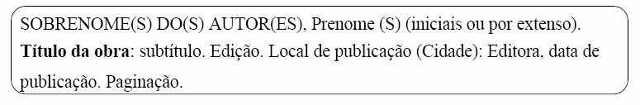

As referências devem ser digitadas em fonte Arial 12, justificado, e com os elementos de referência necessários a se identificar cada tipo de documento.
As referências devem aparecer em lista de referências. Neste caso, o título dessa seção ou capítulo - REFERÊNCIAS - deve ser digitado em negrito, letras maiúsculas, fonte Arial 12 e à margem esquerda (Conforme item 3.3.1.1).
O sistema de ordenação das referências (NBR 10520) é o sistema alfabético disposto na lista de referência, onde os diversos documentos são reunidos no final do trabalho em uma única ordem alfabética.

3.3.1.1 Modelos de referências para dissertações

O modelo de referências das “Diretrizes para apresentação das dissertações do PPGOCM” foi normalizado de acordo com:
- Associação Brasileira de Normas Técnicas (ABNT) - NBR 6023

3.3.1.1.1 Monografia

Inclui: livros, guias, catálogos, dicionários, trabalhos acadêmicos (teses,
dissertações, trabalho de conclusão de curso e memoriais) etc.
Monografia considerada no todo com indicação de um autor.

ABNT

PICCINI, A. Cortiços na cidade: conceito e preconceito na reestruturação do centro urbano de São Paulo: Annablume, 1999. 166 p.

3.3.1.1.1.1 Nomes com sufixos (Júnior, Neto, Filho etc)

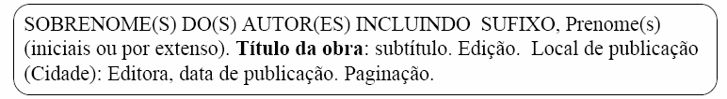
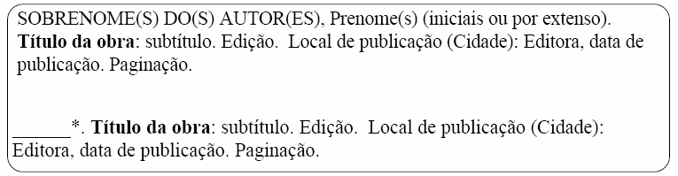
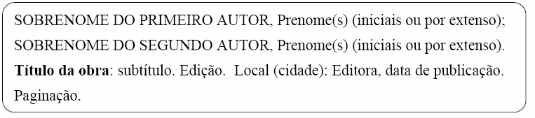

ABNT

MACHADO JÚNIOR, E.F.M. Introdução à isostática. São Carlos: EESC - USP, 1999. 246 p.

3.3.1.1.1.2 Nome(s) do(s) autor (es) com mais de uma obra referenciada

ABNT

* esse traço é representado por seis toques sublineares (em substituição ao nome do autor).
PICCINI, A. Cortiços na cidade: conceito e preconceito na reestruturação do centro urbano de São Paulo: Annablume, 1999, 166 p.
______. Casa de Babylonia: estudo da habitação rural no interior de São Paulo. São Paulo: Annablume, 1999. 165 p.

3.3.1.1.1.3 Com indicação de dois autores

ABNT

GOMES, C.B.; KEIL, K. Brazilian Stone meteorites. Albuquerque: University of New México, 1980. 161 p.

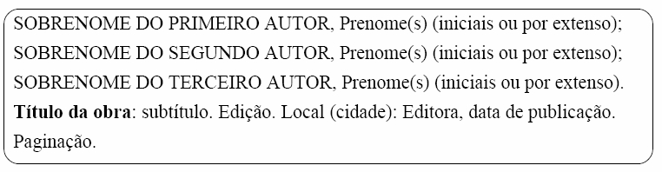
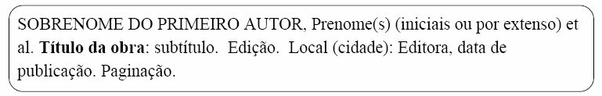

3.3.1.1.1.4 Com indicação de três autores

ABNT

GIANNINI, S. D.; FORTI, N.; DIAMENT, J. Cardiologia preventiva: prevenção
primária e secundária. São Paulo: Atheneu, 2000. 405 p.

3.3.1.1.1.5 Com indicação de mais três autores

ABNT

PASQUARELLI, M.L.R. et al. Avaliação do uso de periódicos. São Paulo: SIBiUSP, 1987. 14 p.
Ou
PASQUARELLI, M.L.R.; KRZYZANOWSKI, R.F.; IMPERATRIZ, I.M.M.; NORONHA, D.P.; ANDRADE, E.; ZAPPAROLI, M.C.M.; BONESIO, M.C.M.; LOBO, M.P.; ALMEIDA, M.S.; ARRUDA, R.M.A.; PLAZA, R.T.T. Avaliação do uso de periódicos. São Paulo: SIBi-USP, 1987. 14p.

3.3.1.1.1.6 Publicação com autoria desconhecida

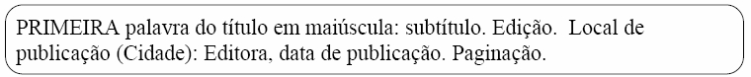
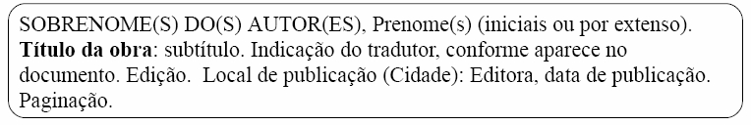
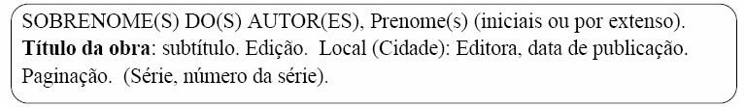
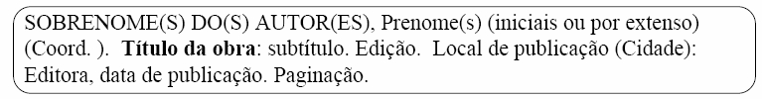

ABNT

DESARROLLO energético em América Latina y La economía mundial. Santiago: Ed. Universitária, c1980. 245 p.

3.3.1.1.1.7 Com indicação de tradutor

ABNT

GOMES, A.C.; VECHI, C.A. Estática romântica: textos doutrinários comentados.
Tradução Maria Antonia Simões Nunes; Duílio Colombini. São Paulo: Atlas, 1992.
186 p.

3.3.1.1.1.8 Com indicação de série

ABNT

PHILLIPI Júnior, A. et al. Interdisciplinaridade em ciências ambientais. São
Paulo: Signus, 2000. 318 p. (Série textos básicos para a formação ambiental, 5).

3.3.1.1.1.9 Com indicação de responsabilidade intelectual (editor, organizador, coordenador, etc)

ABNT

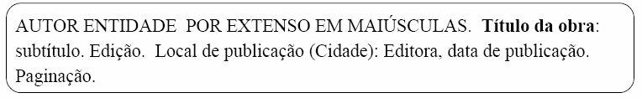
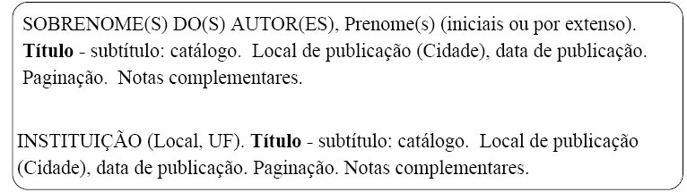

TORTAMANO, N. (Coord.). G.T.O.: guia terapêutico odontológico. 8. Ed. São Paulo: EBO, 1989. 248 p.

3.3.1.1.1.10 Autor entidade (entidades coletivas, governamentais, públicas, particulares, etc)

ABNT

UNIVERSIDADE DE SÃO PAULO. Sistema Integrado de Bibliotecas.
Departamento Técnico. Bibliotheca universitatis: livros impressos dos séculos XV e
XVI do acervo bibliográfico da Universidade de São Paulo. São Paulo: EDUSP,
2000. 705 p.

3.3.1.1.2 Referências com outros tipos de materiais monográficos

3.3.1.1.2.1 Catálogos

ABNT

FARIAS, A.A.C. Amor = love: catalogo. São Paulo: Thomas Cohn, 2001. Catalogo de exposição da artística Beth Moysés.
UNIVERSIDADE DE SÃO PAULO. Museu de Arqueologia e Etnologia (São Paulo,
SP). Brasil 50 mil anos: uma viagem ao passado pré-colonial, guia temático para

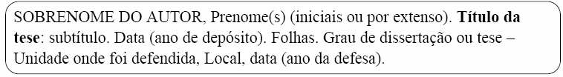
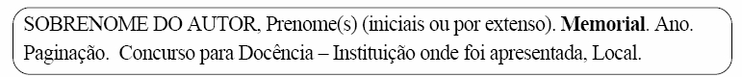

professores: catalogo. [São Paulo]: Museu de Arqueologia e Etnologia, Universidade de São Paulo, [2001]. 28 p. Il., 19 pranchas. Catalogo de exposição.

3.3.1.1.2.2 Teses

ABNT

ALMEIDA, G. A. Resíduos de pesticidas organoclorados no complexo
estuarino-lagunar Iguape-Cananéia e rio Ribeira e Iguape. 1995. 95 f.
Dissertação (Mestrado em Oceanografia Física) - Instituto Oceanográfico,
Universidade de São Paulo, São Paulo, 1995.

3.3.1.1.2.3 Memorial

ABNT

BIRMAN, E.G. Memorial. 1995. 174 p. Concurso para Docência - Faculdade de Odontologia, Universidade de São Paulo, São Paulo, 1995.

3.3.1.1.2.4 Relatórios

ABNT

GUBITOSO, M. D. Máquina worm: simulador de máquinas paralelas. São Paulo: IME-USP, 1898. 29 p. (Relatório técnico, RT-Mac-8908).

3.3.1.1.3 Monografia considerada em parte

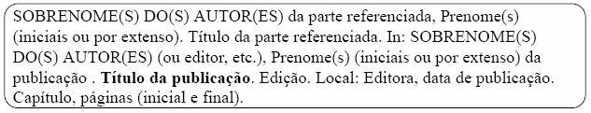
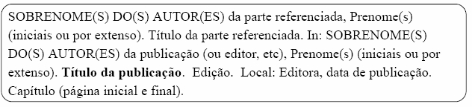
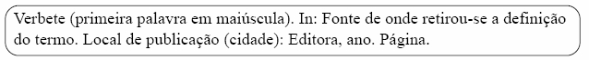

3.3.1.1.3.1 Capitulo de livro com autoria distinta na obra do todo

ABNT

CATANI, A.M. Que é capitalismo. In: SPINDEL, A. Que é socialismo e o que é
comunismo. São Paulo: Círculo do Livro, 1989. p. 7-87. (Primeiros passos, 1).

3.3.1.1.3.2 Capítulo de livro com a mesma autoria da obra no todo

ABNT

RAMOS, M.E.M. Serviços administrativos na Bicen da UEPG. In: ______.
Tecnologia e novas formas de gestão em bibliotecas universitárias. Ponta Grossa: UEPG, 1999. p. 157-182.

3.3.1.1.3.3 Verbete

ABNT

HYPERTENSION. In: STEDMAN dicionário médico. 23. Ed. Rio de Janeiro:
Guanabara Koogan, 1979. p. 655.

3.3.1.1.4 Publicação seriada

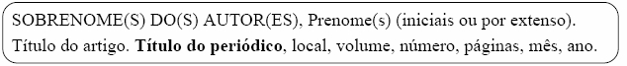
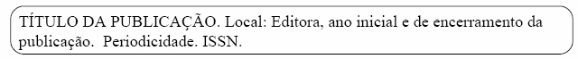
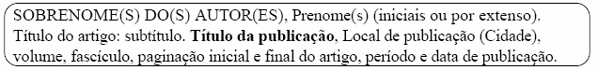

Incluem periódicos, jornais, publicações anuais (relatórios, anuários etc),
revistas, atas, comunicações de sociedades. Séries monográficas, quando tratadas como publicação periódica.

3.3.1.1.4.1 Editorial

ABNT

COSTA, S. Os sertões: cem anos. Editorial. Revista USP, n. 54, p. 5, jul./ago. 2002.

3.3.1.1.4.2 Publicação seriada considerada no todo

ABNT

NATURE. London, GB: Macmillan Magazines, 1869-. Semanal. ISSN 0028-0836.

3.3.1.1.4.3 Artigo e/ou matéria de periódico

ABNT

RIVITTI, E. A. Departamento de Dermatologia: histórico, seus professores e suas contribuições cientificas. Revista de Medicina, São Paulo, v. 81, p. 7-13, nov. 2002. Número especial.

3.3.1.1.4.4 Artigo de jornal

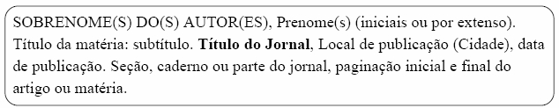
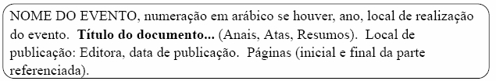
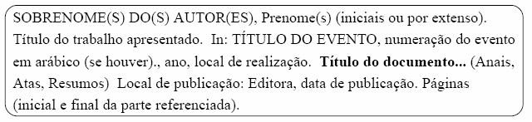

ABNT

HOFLING, E. Livro descreve os 134 tipos de aves do campus da USP. [Depoimento a Luiz Roberto de Souza Queiroz]. O Estado de S. Paulo, São Paulo, 15 out. 1993. Cidades, Caderno 7, p. 15.

3.3.1.1.5 Evento

Inclui o conjunto dos documentos reunidos num produto final com denominação de: atas, anais, proceedings, entre outras.

3.3.1.1.5.1 Evento considerado no todo

ABNT

SIMPÓSIO INTERNACIONAL DE INICIAÇÃO CIENTÍFICA DA UNIVERSIDADE DE
SÃO PAULO, 8., 2000, São Paulo. Resumos... São Paulo: USP, 2000. 1 CD-ROM.

3.3.1.1.5.2 Trabalho apresentado em evento

ABNT

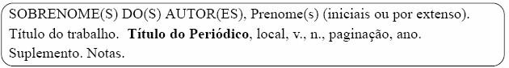
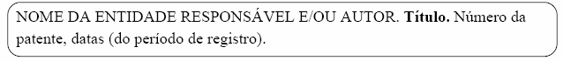

BRANDÃO, C.R.F. Sociologia no contexto da história da ciência. In: REUNIÃO
ANUAL DA ASSOCIAÇAO BRASILEIRA DE ANTROPOLOGIA, 16., 1988,
Campinas. Anais... Campinas: Associação Brasileira de Antropologia, 1988. p. 22.

3.3.1.1.5.3 Trabalho de evento publicado em periódico

ABNT

MINGRONI-NETTO, R.C. Origin of fmr-1 mutation: study of closely linked
microsatellite loci in fragile x syndrome. Brazilian Journal of Genetics, v. 19, n. 3.,
p. 144, 1996. Supplement. Program and abstract 42nd. National Congress of
Genetics, 1996 apresentado em Caxambu.

3.3.1.1.6 Patente

ABNT

UNIVERSIDADE DE SÃO PAULO. Escola Politécnica. Waldir Pó. Conversor eletrônico de lâmpadas. BR N. PI 6500856, 19 maio 1985.

3.3.1.1.7 Documento jurídico

Inclui legislação, jurisprudência e doutrina.

3.3.1.1.7.1 Leis e decretos

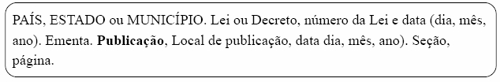
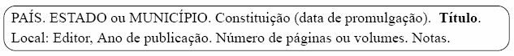
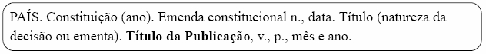
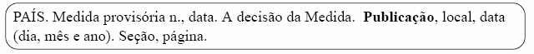

ABNT

BRASIL, Lei n° 7.000, de 20 de dezembro de 1990. Dispõe sobre a proibição da pesca. Diário Oficial da União, Brasília, DF, 21 jan. 1991. Seção 1, p. 51.
3.3.1.1.7.2 Constituição federal

ABNT

BRASIL. Constituição (1988). Constituição da Republica Federativa do Brasil. Brasília, DF: Senado, 1988.

3.3.1.1.7.3 Emenda constitucional

ABNT

BRASIL. Constituição (1988). Emenda constitucional n° 9, de 9 de novembro de
1995. Lex: legislação federal e marginalia, São Paulo, v. 59, p. 1966, out./dez. 1995.

3.3.1.1.7.4 Medida provisória

ABNT

BRASIL. Medida provisória n° 1.569-9, de 11 de dezembro de 1997. Estabelece multa em operações de importação, e dá outras providências. Diário Oficial [da] República Federativa do Brasil, Poder Executivo, Brasília, DF, 14 dez. 1997. Seção 1, p. 29514.

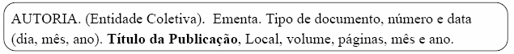

3.3.1.1.7.5 Portarias, deliberações e resoluções

ABNT

BRASIL. Secretaria da Receita Federal. Desliga a Empresa de Correios e Telégrafos
- ECT do sistema de arrecadação. Portaria n° 12, 21 de março de 1996. Lex:
coletânea de legislação e jurisprudência, São Paulo, p. 742-743, mar./abr., 2. Trim.
1996.

3.3.1.1.7.6 Consolidação de leis

ABNT

BRASIL. Consolidação das Leis do Trabalho. Decreto-lei. Decreto-lei n° 5452, de 1
de maio de 1943. Aprova a consolidação das leis do trabalho. Lex: coletânea de legislação. Edição Federal, São Paulo, v. 7, 1943.

3.3.1.1.7.7 Jurisprudência

Súmulas, acórdãos, sentenças e demais decisões judiciais.

ABNT

BRASIL. Supremo Tribunal Federal. Súmula n° 14. In: _____. Súmulas. São Paulo: Associação dos Advogados do Brasil, 1994. p. 16.

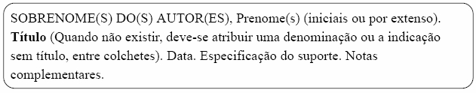

3.3.1.1.7.8 Imagem em movimento

Inclui filme cinematográfico, gravação de vídeo e som (videocassete, DVD
etc).

ABNT

OS PERIGOS do uso de tóxicos. Produção de Jorge Ramos de Andrade. São Paulo: CERAVI, 1983. 1 videocassete.

CENTRAL do Brasil. Direção: Walter Salles Júnior. Produção: Martire de Clermont-
Tonnerre e Arthur Cohn. Intérpretes: Fernanda Montenegro; Marília Pêra; Vinicius de
Oliveira; Sônia Lira; Othon Bastos; Matheus Nachtergaele e outros. Roteiro: Marcos
Bernstein, João Emanuel Carneiro e Walter Salles Júnior. [S.1.]: Le Studio Canal;
Riofilme; MACT Productions, 1998. 1 bobina cinematográfica (106 min), son., color.,
35 mm.

3.3.1.1.8 Documento iconográfico

Inclui pintura, gravura, ilustração, fotografia, desenho técnico, diapositivo, diafilme, material estereográfico, transparência, cartaz etc.

ABNT

KOBAYASHI, K. Doença dos xavantes. 1980. 1 fotografia, color., 16 cm x 56 cm.
O QUE creditar em relação à maconha. São Paulo: CERAVI, 1985. 22
transparências, color., 25 cm x 20 cm.

PERIODONTIA. Fotografia de A. W. Saluum. São Paulo: Medlee, 1993. 72
diapositivos, color.

SAMÚ, R. Vitória, 18:35 horas. 1977. 1 gravura., serigraf., color., 46 cm x 63 cm. Coleção particular.

MATTOS, M.D. Paisagem-Quatro Barras. 1987. 1 original de arte, óleo sobre tela,
40 cm x 50 cm. Coleção particular.

LEVI, R. Edifício Columbus de propriedade de Lamberto Ramengoni à Rua da Paz, esquina da Avenida Brigadeiro Luiz Antonio: n. 1930-33, 1997. 108 f. Plantas diversas. Originais em papel vegetal.

3.3.1.1.9 Documento cartográfico

Inclui mapa, atlas, globo, fotografia aérea, imagem de satélite etc.

ABNT

BRASIL e parte da América do Sul: mapa político, escolar, rodoviário, turístico e
regional. São Paulo: Michalany, 1981. 1 mapa, color., 79 cm x 95 cm. Escala
1:600.000.
ATLAS Mirador Internacional. Rio de Janeiro: Enciclopédia Britânica do Brasil, 1981.
1 atlas. Escalas variam.

INSTITUTO GEOGRÁFICO E CARTOGRÁFICO (São Paulo, SP). Projeto Lins Tupã: foto aérea. São Paulo, 1986. 1 fotografia aérea. Escala 1:35.000. Fx 28, n. 15.

3.3.1.1.10 Documento sonoro

Inclui disco, CD, fita cassete, fita magnética etc.

3.3.1.1.10.1 Documento sonoro considerado no todo

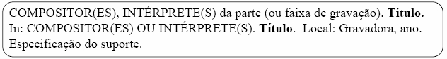
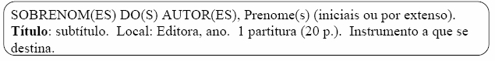

ABNT

SIMONE. Face a face. [S.1.]: Emi-Odeon Brasil, p1977. 1 CD (ca. 40 min.).
Remasterizado em digital.

FAGNER, R. Revelação. Rio de Janeiro: CBS, 1988. 1 cassete sonoro (60 min.), 3 ¾ PPS, estéreo.

3.3.1.1.10.2 Documento sonoro considerado em parte

ABNT

COSTA, S.; SILVA, A. JURA SECRETA. Intérprete: Simone. In: SIMONE. Face a face [S.1.]: Emi-Odeon Brasil, p1977. 1 CD. Faixa 7.

3.3.1.1.11 Partitura

Inclui partitura impressa.

ABNT

VILLA-LOBOS, H. Coleções de quartetos modernos: cordas. Rio de Janeiro: [s.n.], 1916. 1 partitura (23 p.). Violoncelo.

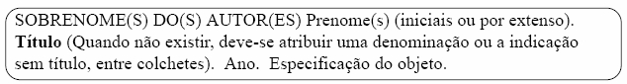
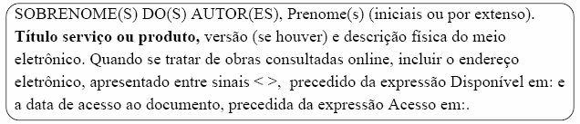

3.3.1.1.12 Documento tridimensional

Inclui esculturas, maquetas, objetos de museu, animais empalhados, jogos, modelos, protótipos etc.

ABNT

DUCHAMP, M. Escultura para viajar. 1981. 1 escultura variável, borracha colorida e cordel, dimensões ad lib. Original destruído. Cópia por Rihard Hamilton, feita por ocasião da retrospectiva de Duchamp na Tate Gallery (Londres) em 1966. Coleção Arturo Schwarz. Título de: Sculpture for travelling.

3.3.1.1.13 Documento disponível em meio eletrônico

Manifestação de documento codificado para manipulação (edição, leitura) por computador, com acesso:
• Acesso direto: leitura efetuada por equipamentos periféricos ligados ao
computador (disquete, arquivos em disco rígido, CD-ROM, ed. Laser, DVD);
• Acesso remoto: redes locais ou externas (bancos/ bases de dados, catálogos ou
livro, websites, serviços online tais como: listas de discussão, mensagens
eletrônicas, arquivos etc) (WEITZ, 2002).

3.3.1.1.13.1 Acesso a banco, base de dados e lista de discussão

ABNT

Nota: para arquivos eletrônicos, acrescentar a respectiva extensão à
denominação atribuída ao arquivo. Ex.: 2 disquetes, 3 ½ pol. Word® for Windows 7.0.

ÁCAROS no Estado de São Paulo (Enseius concordis): banco de dados preparado
por Carlos H.W. Flechtmann. In: FUNDAÇAO TROPICAL DE PESQUISAS E
TECNOLOGIA “ANDRÉ TOSELLO”. Base de Dados Tropical: no ar desde 1985.
Disponível em: <http://www.bdt.org/bdt/acarosp>. Acesso em: 28 nov. 1998.
BIONLINE Discussion List. List maintained by the Bases de Dados Tropical, BDT in Brasil. Disponível em: <lisserv@bdt.org.br>. Acesso em: 25 nov. 1998.
DEDALUS.Disponívelem:<http://dedalus.usp.br:4500/ALEPH/por/USP/USP/DEDALU
S/START>

3.3.1.1.13.2 Acesso a website comercial e institucional

ABNT

BOOK ANNOUNCEMENT 13 MAY 1997. Produced by J. Drummond. Disponível em:
<http://www.bdt.org.br/bioline/DBSearch?BIOLINE-L+READC+57>. Acesso em: 25
nov. 1998.

GALERIA virtual de arte do Vale do Paraíba. São Jose dos Campos: Fundação
Cultural Cassiano Ricardo, 1998. Apresenta reproduções virtuais de obras de
artistas plásticos do Vale do Paraíba. Disponível em
<http://www.virtualvale.com.br/galeria>. Acesso em: 27 nov. 1998.

3.3.1.1.13.3 Acesso a arquivos em disquetes

ABNT

UNIVERSIDADE FEDERAL DO PARANÁ. Biblioteca central. Normas.doc: normas para apresentação de trabalhos. Curitiba, 1998. 5 disquetes, 3 ½ pol. Word® for Windows 7.0®.

3.3.1.1.13.4 Acesso a CD-ROM

ABNT

MICROSOFT Project for Windows 95®: Project planning software. Version 4.1. [S.1.]: Microsoft Corporation, 1995. 1 CD-ROM.
ALLIE’S play house. Palo Alto. CA.: MPC/Opeode Interactive, 1993. 1 CD-ROM. Windows 3.1®.

3.3.1.1.13.5 Acesso a mensagem eletrônica (e-mail)

ABNT

SILVA, P. Publicação eletrônica [mensagem pessoal]. Mensagem recebida por <santosg@uol.com.br> em 03 jan. 2003.

3.3.1.1.13.6 Documento iconográfico em meio eletrônico

As referências para documento iconográfico em meio eletrônico devem obedecer aos padrões indicados para documento iconográfico, acrescidas das informações relativas à descrição física do meio eletrônico (disquetes, CD-ROM, acesso online etc).

ABNT

VASO.TIFF. 1999. Altura: 1083 pixels. Largura: 827 pixels. 300 dpi. 32 BIT CMYK.
3.5 Mb. Formato TIFF bitmap. Compactado. Disponível em: <C:\Carol\VASO.TIFF>. Acesso em: 28 out. 1999.

3.3.1.1.13.7 Documento cartográfico em meio eletrônico

3.3.1.1.13.7.1 Imagem de satélite

ABNT

ESTADOS UNIDOS. National Oceanic and Atmospheric Administration. 1999071318.GIF. Itajaí: UNIVALI, 1999. 1 imagem de satellite. 557Kb. GOES-08: SE. 13 jul. 1999, 17:45Z, IR04. 1 disquete, 31/2 pol.

3.3.2 Glossário

É opcional. Consiste em uma lista em ordem alfabética de palavras ou expressões técnicas de uso restritas ou pouco conhecidas, utilizadas no texto, acompanhadas das respectivas definições.

3.3.3 Apêndice

Segundo a ABNT (2005, p. 2,7), é um elemento opcional que consiste em um texto ou documento elaborado pelo autor, a fim de complementar sua argumentação, sem prejuízo da unidade nuclear do trabalho. Os apêndices são identificados por letras maiúsculas consecutivas seguidas de travessão e pelos respectivos títulos, escritos no início da folha e centralizados assim como os demais títulos sem indicativo numérico (vide item 2.5 letra d ).
Exemplos:
APÊNDICE A - Avaliação de produtos cerâmicos
APÊNDICE B - Dimensões de produtos cerâmicos
3.3.4 Anexo

Elemento opcional que consiste em um texto ou documento não elaborado pelo autor, que serve de fundamentação, comprovação e ilustração. A identificação dos anexos segue a mesma regra utilizada para o apêndice.
Exemplos:
ANEXO A - Representação gráfica - Grupo controle I
ANEXO B - Representação gráfica - Grupo controle II

3.3.5 Índice Remissivo

Elemento opcional que consiste de lista de palavras ou frases, ordenadas
segundo determinado critério, que localiza e remete para as informações contidas no
texto.
Nota: Para as Referências, os Apêndices, os Anexos e o Índice Remissivo, a paginação deve ser contínua ao seguimento do texto principal.

4 REFERÊNCIAS

ASSOCIAÇÃO BRASILEIRA DE NORMAS E TÉCNICAS. NBR 10520: informação e
documentação: citações em documentos: apresentação. Rio de Janeiro, 2002 7 p.

______. NBR 6023: informação e documentação: referências: elaboração. Rio de Janeiro, 2002. 24 p.

______. NBR 14724: informação e documentação: trabalhos acadêmicos:
apresentação. Rio de Janeiro, 2005. 9 p.

______. NBR 6024: numeração progressiva das seções de um documento. Rio de Janeiro, 2003. 3 p.

______. NBR 6028: resumos: procedimentos. Rio de Janeiro, 1980. 2 p.

______. NBR 6027: sumário: procedimentos. Rio de Janeiro, 2003. 2 p

FUNDAÇÃO DO INSTITUTO BRASILEIRO DE GEOGRAFIA E ESTATÍSTICA. Conselho Nacional de Estatística. Normas de apresentação tabular. 3. ed. Rio de Janeiro, 1993. 62 p.
Universidade de São Paulo. Faculdade de Medicina Veterinária e Zootecnia. Serviço
de Biblioteca e Documentação. Diretrizes para apresentação de dissertações e
teses na Faculdade de Medicina Veterinária e Zootecnia da Universidade de

São Paulo / Serviço de Biblioteca e Documentação. Faculdade de Medicina
Veterinária e Zootecnia. Universidade de São Paulo; Coordenação de Rosa Maria
Fischi Zani, Maria Cláudia Pestana. -- 4. ed. rev. atual. ampl. -- São Paulo: SBD,
2003. 84 f. : il.
Universidade Federal de Santa Maria. Pró-Reitoria de Pós-Graduação e Pesquisa.
Estrutura e apresentação de monografias, dissertações e teses: MDT /
Universidade Federal de Santa Maria. Pró-Reitoria de Pós-Graduação e Pesquisa. -
6. ed. rev. e ampl. - Santa Maria: Ed. da UFSM, 2006. 67 p.

VIEIRA, E.O, FARIA FILHO, D.E, CARVALHO, W.M. Normas para apresentação
de monografias e dissertações para os cursos de Pós-graduação do núcleo de
Ciências Agrárias - Universidade Federal de Minas Gerais. Disponível em: <
http://www.nca.ufmg.br/hidro/documentos/normas/Normas_para_monografias_e_disserta
coes.pdf >. Acesso em: 30 jan. 2009.

APÊNDICE A - ELABORAÇÃO DE TABELA

Tabelas são conjuntos de dados estatísticos associados a um fenômeno,
dispostos numa determinada ordem de classificação. Expressam as variações
qualitativas e quantitativas de um fenômeno. A finalidade básica da tabela é resumir
ou sintetizar dados de maneira a fornecer o máximo de informação num mínimo de
espaço. Na apresentação de uma tabela devem ser levados em consideração os
seguintes critérios:
• toda tabela deve ter significado próprio, dispensando consultas ao texto;
• a tabela deve ser colocada em posição vertical, para facilitar a leitura dos
dados (Exemplo abaixo). No caso em que isso seja impossível, deve ser
colocada em posição horizontal, com o título voltado para a margem esquerda
da folha. Se a tabela não couber em uma página, deve ter continuação na
página seguinte. Neste caso o final não será delimitado por traço horizontal na
parte inferior e o cabeçalho será repetido na página seguinte;
• não devem ser apresentadas tabelas nas quais a maior parte dos casos
indiquem inexistência do fenômeno;

• no texto devem ser indicadas pela palavra tabela, acompanhada do número de
ordem em algarismo arábico.

Elementos Componentes das Tabelas
Os elementos componentes das Tabelas são descritos a seguir:

a) Referência: elemento usado para identificar a tabela. A referência é composta do nome do elemento, seguido de um número de ordem (indicativo).

Procedimento para apresentação:
• a referência deve ser colocada precedendo o título da tabela, na mesma linha
deste, destacando-se do mesmo por um hífen (-), colocado entre espaços
correspondentes a uma letra e sua identificação deve aparecer na parte
superior da tabela.

Exemplo:
Tabela 9 - Prevalência da febre aftosa, no Paraná - ano 1986-1989
• a palavra Tabela deve ser escrita apenas com a letra inicial em maiúscula;
• as tabelas devem ser numeradas de 1 a n, no documento como um todo.
Exemplos:
Tabela 1
Tabela 2, etc.

b) Título: é a indicação que precede a tabela; deve conter a designação do fato observado, o local de ocorrência do fato e a época em que o mesmo foi registrado. É iniciado pela expressão Tabela, da qual é separado por um hífen colocado entre espaços correspondentes a uma letra.

Exemplo:
Tabela 9 - Título

Procedimento para a apresentação do título:
• deve ser escrito em caracteres maiúsculos e minúsculos precedendo a tabela;

• deve ser auto-explicativo, isto é, informar o mais detalhadamente possível o
conteúdo da tabela;
• a descrição do conteúdo da tabela deve ser feita, de preferência, nesta ordem:
descrição do cabeçalho e coluna indicadora (descrição das colunas pelas
linhas), local a que se refere o conteúdo e a data a que se referem os dados;
• em títulos longos que ocupam mais de uma linha, deve-se tomar como
referência para o alinhamento (das linhas), a 1ª letra do título.

Exemplo:
Tabela 2 - Contagem do número de microfilárias de seis cães segundo
horário de colheita e temperatura ambiente - São Paulo - 1988

c) Data: a data é parte integrante do título, separada da parte descritiva por meio de um hífen colocado entre espaços correspondentes a uma letra.

Procedimentos para a apresentação da data:
• não deve ser colocado ponto final após a data;
• a abreviação dos meses deve ser feita no idioma original;
• não se abreviam os meses designados por palavras de quatro ou menos
letras.

Exemplos:
January - Jan.
Abril - abr.
Maio - maio
July - July
Dezembro - dez.
• toda série temporal consecutiva deve ser apresentada, em uma tabela, por
seus pontos, inicial e final, ligados por hífen (-).

Exemplos:
1981-1985

(apresenta dados numéricos para os anos de 1981, 1982, 1983, 1984 e
1985);

out 1991-mar 1992
(apresenta dados numéricos para os meses de outubro, novembro e dezembro de 1991 e janeiro, fevereiro e março de 1992);

30.05.1991-06.06.1991
(apresenta dados numéricos para os dias 30 e 31 de maio de 1991 e 1, 2, 3, 4, 5 e 6 de junho de 1991).
• toda série temporal não consecutiva deve ser apresentada, em uma tabela,
por seus pontos, inicial e final, ligados por barra ( / ).

Exemplos:
1981/1985
(apresenta dados numéricos para os anos de 1981 e 1985);

out 1991/mar 1992
(apresenta dados numéricos para os meses de outubro de 1991 e março de
1992);
30.05.1991/06.06.1991

(apresenta dados numéricos para os dias 30 de maio de 1991 e 6 de junho de
1991).

d) Cabeçalho: é a parte superior da Tabela que especifica o conteúdo das colunas, com palavras ou com notações, de forma clara e concisa. Recomenda-se que a indicação com palavras seja feita por extenso, sem abreviações.

Procedimentos para a apresentação do cabeçalho:
• as especificações do 1º nível devem ser escritas em letras maiúsculas e as
dos demais níveis, apenas com letras iniciais maiúsculas;

e) Coluna Indicadora: é a parte da tabela que especifica o conteúdo das
linhas.

Procedimentos para apresentação da coluna indicadora:
• é indiferente que o cabeçalho da coluna indicadora esteja no singular ou
plural mas, adotada uma forma, esta deve ser mantida durante todo o
trabalho;
• o conteúdo da coluna indicadora deve ser apresentado apenas com as letras
iniciais maiúsculas, exceto nos casos em que é necessário ressaltar alguma
indicação ou no caso em que apareçam expressões que totalizem os dados;
• as especificações da coluna indicadora devem ser seguidas de uma linha
pontilhada até o início do corpo da tabela, caso haja necessidade de uma
melhor visualização;
f) Corpo: é a parte da tabela onde estão colocados os dados e/ou informações e os sinais convencionais;
g) Linha: é o conjunto de elementos dispostos horizontalmente no corpo da
tabela;
h) Coluna: é o conjunto de elementos dispostos verticalmente no corpo da
tabela;
i) Casa: é o elemento do corpo de uma tabela, identificado pelo cruzamento de uma linha com uma coluna.

Para o preenchimento de cada casa usar os seguintes sinais:
(- ) valor numérico nulo
(...) dado não disponível
(?) dúvidas quanto à exatidão do valor dado
(§) retifica informação anteriormente publicada
(x) dado omitido
(ND) índice não detectado

j) Traço: é o elemento utilizado para delimitar o cabeçalho, as linhas e as colunas da tabela.

Procedimento para uso do traço:
• os traços do corpo e da coluna indicadora, na apresentação da tabela,
devem ser omitidos fisicamente. Contudo, são obrigatórios no cabeçalho e no
limite inferior da tabela;
• os traços superior e inferior do cabeçalho e o 1° traço vertical deve ser mais
forte;
• as tabelas não devem ser delimitadas à direita e à esquerda por traços
verticais;
• quando uma tabela for apresentada em duas partes colocadas uma
imediatamente após a outra, sem repetição do título, a separação deve ser
feita por traço horizontal duplo;
• quando uma tabela composta de poucas colunas e muitas linhas for
apresentada em duas ou mais partes colocadas lado a lado, repetindo-se o
cabeçalho, a separação entre estas deverá ser feita com traço vertical duplo.
k) Fonte: é a indicação do autor ou da entidade responsável pelo fornecimento ou elaboração dos dados e informações contidas nas tabelas.
Nota: A fonte deve ser indicada somente quando os dados não forem de autoria do próprio autor.

Procedimento para apresentação das fontes:
• a palavra Fonte deverá ser colocada imediatamente após o traço inferior da
tabela, alinhada com as especificações do 1° nível da coluna indicadora;
• quando os dados da tabela tiverem sido trabalhados ou elaborados, deve ser
utilizada a expressão Fonte dos dados brutos, conforme abaixo:

Fonte dos dados brutos: São Paulo (Estado). Secretaria da Agricultura, 1997.
Nota: É a informação de natureza geral, destinada a conceituar ou esclarecer o conteúdo das tabelas ou a indicar a metodologia adotada na coleta ou na elaboração dos dados.

Procedimentos para a apresentação de Nota:
• a palavra Nota deve ser escrita em caracteres maiúsculos e minúsculos e a
1ª letra da descrição ou esclarecimentos em caractere maiúsculo;
• deve ser localizada logo abaixo da Fonte;
• a separação entre a palavra Nota e o esclarecimento deve ser feito com a
utilização de dois pontos.

l) Chamada: é a informação de natureza específica sobre determinada parte da tabela e destinadas a desenvolver conceitos ou a esclarecer dados. Quando utilizadas, devem ser indicadas na tabela e no rodapé da mesma, por algarismos arábicos colocados entre parênteses.

Procedimentos para apresentação das chamadas:
• a numeração das chamadas deve ser sucessiva, de cima para baixo e da
esquerda para a direita;
• na coluna indicadora e no cabeçalho, devem ser colocadas à direita das
especificações, em número sobrescrito;
• no corpo da tabela, devem ser colocadas à esquerda da casa, deslocadas a
1 espaço do dado em número sobrescrito;
• em rodapé, as chamadas devem ser colocadas após a Nota, ou logo após a
Fonte quando não existir Nota, na ordem de sua sucessão na tabela,
separadas umas das outras pelo ponto.

APÊNDICE B - EXEMPLO: CAPA

UNIVERSIDADE FEDERAL DO PARÁ
INSTITUTO DE CIÊNCIAS DA SAÚDE
PROGRAMA DE PÓS-GRADUAÇÃO EM ONCOLOGIA E CIÊNCIAS MÉDICAS

TÍTULO DO TRABALHO

Oncologista Silva Silva

BELÉM - PA
2012

APÊNDICE C - EXEMPLO: LOMBADA

PPGOCM
NPO/UFPA
2012

APÊNDICE D - EXEMPLO: FOLHA DE ROSTO
UNIVERSIDADE FEDERAL DO PARÁ
INSTITUTO DE CIÊNCIAS DA SAÚDE
PROGRAMA DE PÓS-GRADUAÇÃO EM ONCOLOGIA E CIÊNCIAS MÉDICAS

TÍTULO DO TRABALHO

Autor: Oncologista Silva Silva
Orientadora: Prof.ª Dr.ª Estudante Pará
Co-Orientador: Prof. Dr. Médico Belém

Dissertação apresentada ao Programa de Pós-graduação em Oncologia e Ciências Médicas, área de concentração: Medicina I, do Núcleo de Pesquisas em Oncologia da Universidade Federal do Pará como requisito para a obtenção do título de Mestre em Oncologia e Ciências Médicas.

BELÉM - PA
2012

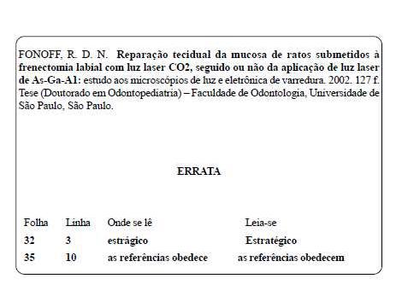
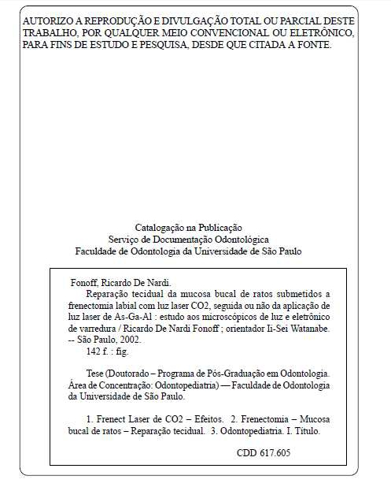

APÊNDICE E - EXEMPLO: FICHA CATALOGRÁFICA

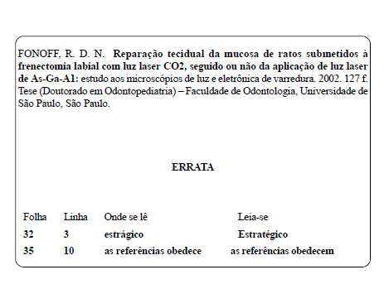

APÊNDICE F - EXEMPLO: ERRATA

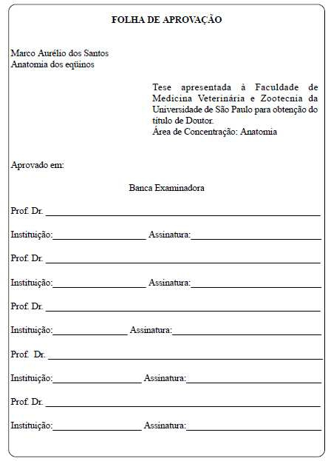

APÊNDICE G - EXEMPLO: FOLHA DE APROVAÇÃO

APÊNDICE H - EXEMPLO: DEDICATÓRIA

Dedico este trabalho,
Aos meus queridos pais xxx e xxx pelo amor e
dedicação incondicionais;
Ao meu marido xxxx, meu porto seguro em todos os momentos.

APÊNDICE I - EXEMPLO: AGRADECIMENTOS

Meus sinceros agradecimentos ao XXXXXXXXX pela sua orientação cautelosa e segura e também por tanto conhecimento a mim transmitido.

APÊNDICE J - EXEMPLO: EPÍGRAFE

“Se um homem tem homem um talento e não tem capacidade de usá-lo, ele fracassou e se ele tem um talento e usa somente a metade deste, ele fracassou parcialmente”.
Thomas Wolfe.

APÊNDICE K - EXEMPLO: RESUMO

Nos últimos anos, vários trabalhos têm sido publicados sobre a variabilidade dos marcadores XXXXX, mas ainda é incipiente o conhecimento sobre esses marcadores em populações brasileiras. No presente trabalho apresentamos os dados genéticos de XXXXXXXXXX, obtidos de uma amostra de XXXX indivíduos de XXXXXX (...) As comparações entre as populações investigadas revelaram diferenças significativas entre populações brasileiras e entre elas e outras populações da Europa e da América Latina. Nossos resultados apontam para necessidade de criar bancos de dados específicos, para serem empregados nos cálculos de parâmetros forenses em cada população, ao invés de um único banco de dados que possa ser empregado para todas as populações brasileiras.

APÊNDICE L - EXEMPLO: ABSTRACT

In recent years, several studies have been published on the variability of the markers XXXXX, but is still incipient knowledge of these markers in Brazilian populations. In this paper we present genetic data of XXXXXXXXXX, obtained from a sample of individuals XXXX XXXXXX (...) The comparisons between the investigated populations revealed significant differences between Brazilian populations and between them and other populations of Europe and Latin America. Our results point to the need to create specific databases, to be employed in the calculations of forensic parameters in each population, rather than a single database that can be used for all Brazilian populations

APÊNDICE M - EXEMPLO: LISTA DE ILUSTRAÇÕES

 | FIGURAS
Figura 1. | XXXXX | 6
Figura 2. | XXXX | 7
Figura 3. | XXXX. | 19
Figura 4. | XXX | 29
Figura 5. | XXX. | 30
Figura 6. | XXXXX | 115
Figura 7. | XXXXX | 116

APÊNDICE N - EXEMPLO: LISTA DE TABELAS

 | TABELAS
Tabela 1. | XXXXXX | 13
Tabela 2. | XXXXXX | 16

APÊNDICE O - EXEMPLO: LISTA DE ABREVIATURAS E SIGLAS

LISTA DE SIGLAS

ABNT Associação Brasileira de Normas Técnicas
ASM American Society of Microbiology

APÊNDICE P - EXEMPLO: LISTA DE SÍMBOLOS E UNIDADES

LISTA DE SÍMBOLOS E UNIDADES

K gráus Kelvin
H* ângulo hue

APÊNDICE Q - EXEMPLO: SUMÁRIO

SUMÁRIO
 | LISTA DE FIGURAS | viii
 | LISTA DE TABELAS | ix
 | RESUMO | x
 | ABSTRAT | xi
I. | INTRODUÇÃO | 1
I.1 | XXXXXX | 1
II. | OBJETIVOS | 31
II.1 | OBJETIVO GERAL | 31
II.2 | OBJETIVOS ESPECÍFICOS | 31
III. | CAPÍTULOS | 32
IV. | DISCUSSÃO GERAL | 114
V. | CONCLUSÕES | 123
VI. | REFERÊNCIAS BIBLIOGRÁFICAS | 125
VII. | ANEXOS | 134

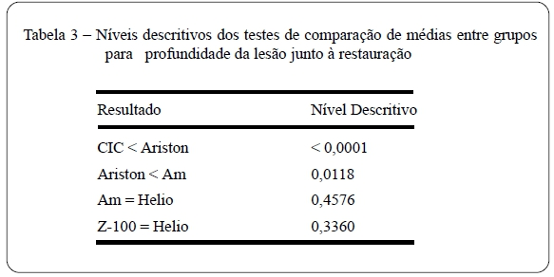

APÊNDICE R - EXEMPLO: TABELAS

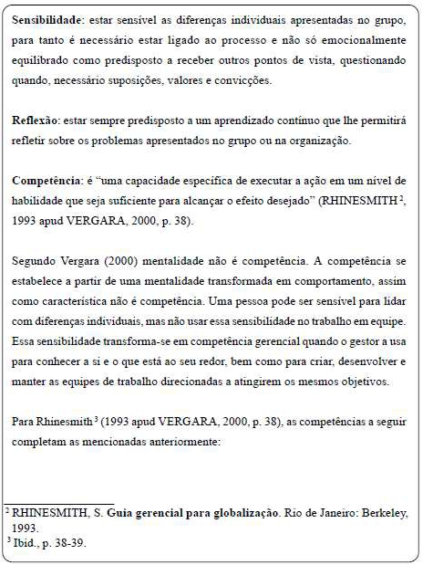

APÊNDICE S - EXEMPLO: NOTA DE RODAPÉ

